**致老公的一封家书**

**姓名：吕雪茹 性别：女**

**工作单位：河南省焦作水文水资源勘测局**

亲爱的老公：

你好，一直以来，从没与你以书信的形式沟通交流过，借此提笔给你写这封信。有十几年没有写信了，尽管在电话、微信经常互诉惦念之情，但以家书的形式还是第一次。一别，又是几个月。想了很久该对你说什么呢？想说的话很多…想嘱托的话很多…总觉得哪句对于我来说都重要、都想说。

光阴荏苒，岁月如梭。转眼间，我们从相遇、相知、相恋到结婚，已经度过了幸福美满的九个春秋了。亲爱的，我们携手一路走来，我感觉我们是幸福的、伟大的！2008年，大二的下半学期我们相知；2010年，毕业，你在四川，我在河南，开始了南北四年的异地恋；2014年，我们进入了婚姻殿堂，结束了长达6年的恋爱长跑。然而又进入了异地分居的局面。

亲爱的，你知道吗？每一次你要离开河南回到工作的地方时，我都会难过、难过的想掉眼泪，我能感觉到你有同样的感觉，所以每次看你的背影进站坐车时，都是强颜欢笑，但扭脸的瞬间，眼泪还是情不自禁的流了出来，没能忍住。因为我不想因我落泪，让你心里难受，为我担心。不知道自己想要做什么，只是觉得心里空荡荡的，似乎一下子失去了重心，又好像心里压了些什么，总是很不舒服。每次分别就格外的不舍，以往种种不经意的小事，都变成了留恋、美好回忆的资本了，说不清楚自己舍不得什么，应该是舍不得有你陪的感觉吧…是不是对你太依赖了，是不是在你的呵护中，忘记了自己去追逐些什么了，什么问题都是想起你，觉得你能帮我解决一切事情。

我知道，你不想让我受委屈、有任何的不高兴，从来都是报喜不报忧。这是去年，我去找你回来时，怕忘了什么东西，提前写好的便签；还有你大老远给带的酸奶，我知道你出门最不喜欢带东西了，在打电话时无意中聊天提起，你那的这个牌子酸奶好喝，回来就带回了。这些事虽小，但都体现了你的细心和用心，这些幸福的瞬间我都看在眼里、记在心里。感动的心都融化了！（温馨图片附上）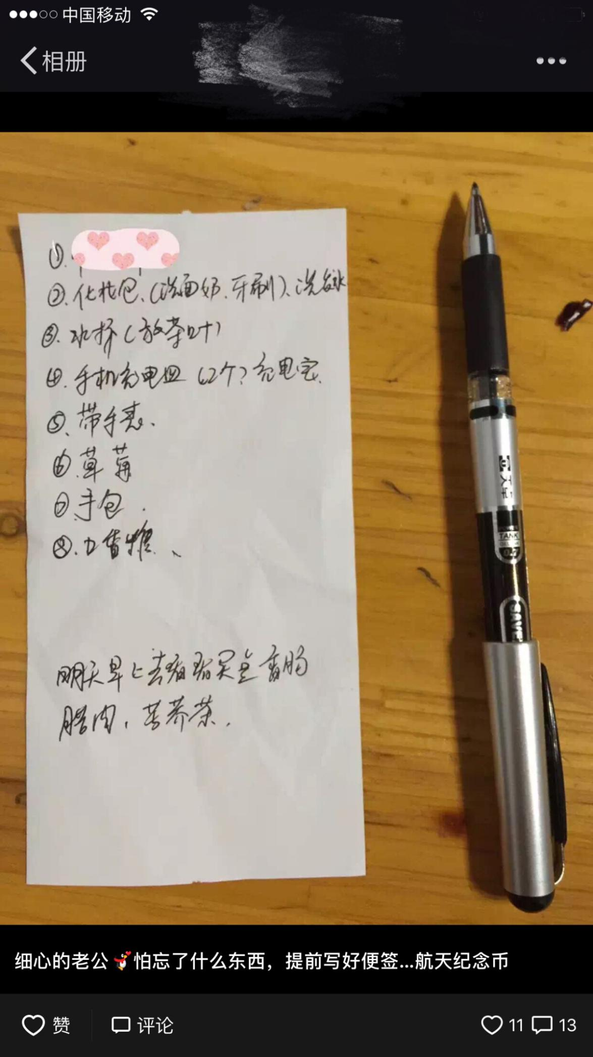感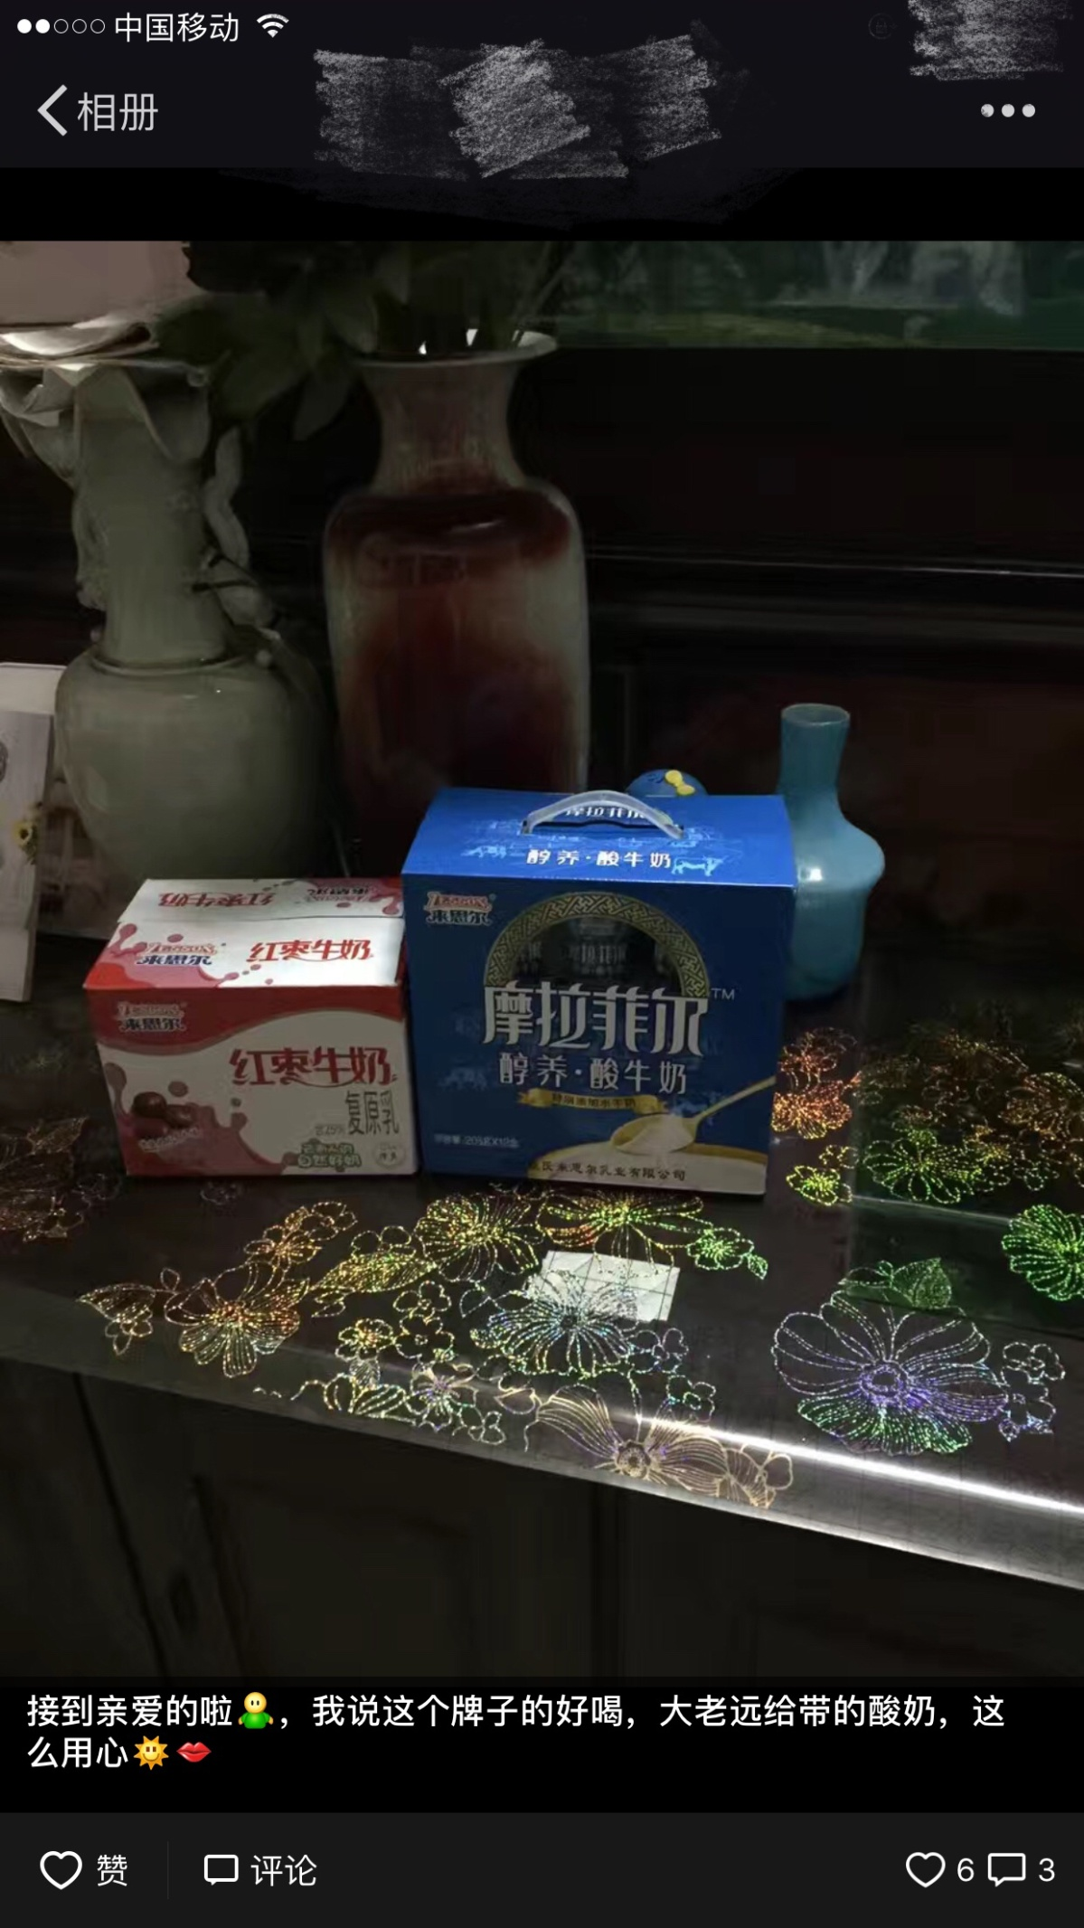

老公，你在那边安心的工作，把身体照顾好。工作中，做自己该做的事，做最优秀的自己！工作之余，能少一些应酬就减一些，因为不想让你喝酒、熬夜，心疼你的身体，做到这些就是对我最好的交待！亲爱的，你能做到吗？相信你能做到的！这边，你不用担心，我会按时吃饭、睡觉、做好孕期检查的，共同迎接我们的小宝贝降临。前段时间，单位工会组织的演讲，谢谢你的鼓励与支持，虽然没取得优异的成绩，但已跨出了勇气的步伐，是对我人生的锻炼、沉淀与成长，我会继续努力的！

亲爱的，2017年是我们双喜临门的一年，我们共同买了房子，装修也已完成；又迎来了我们爱情的结晶，等待着小宝贝十月份降临！2017，是我们硕果累累的一年！亲爱的，我想执子之手、与子偕老。亲爱的，你知道吗？作为真正爱你的妻子，并不求你官袍加身、腰缠万贯。相信每一个为人妻的女人在最初选择结婚时都不是因为她的丈夫未来能大富大贵、大红大紫！作为妻子，我要的是一辈子的平安、幸福与温馨！我要的是年迈之年，两个有着共同生命轨迹的白发老人相互地呵护与搀扶！

亲爱的，作为你的妻子，我享受与你一起并肩站立……一路上，我因为有你，生活美好而多彩，是你拓展了我的生命；一路上，我因为有你，精神充沛而富有，是你点亮了我的人生！

“执子之手，与子偕老！”老公，咱们一路同行！

爱你的妻

2017年5月22日